Eingabedaten pflegen - Stefan

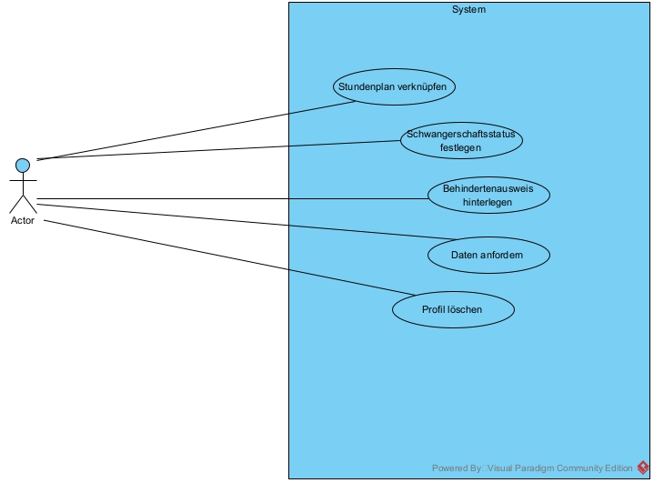

Mit einem Klick auf das „Zahnrad“ oben rechts, gelangt man auf eine Seite, wo man die Eingabedaten pflegen kann.

* Stundenplan verknüpfen

Abhängig ob man in der Anwendungssicht oder in der Gastsicht ist, gibt es zwei verschiedene Möglichkeiten sich mit seinem Stundenplan zu verknüpfen. Wenn man Anwendungssicht ist, kommt man nach dem Klick auf „Stundenplan verknüpfen“ zur Login Maske der Hochschule und muss sich an seinem Hochschul-Account anmelden. Nach erfolgreicher Anmeldung gelangt man zu einer Seite die bestätigt, dass der Stundenplan verknüpft ist und man kann anhand zweier Buttons auswählen, ob man zur „Menüseite“ oder zur „Eingabedaten pflegen“ Seite zurückkehren will. Bei fehlerhaften Anmeldung hat der Nutzer bis sein Konto gesperrt ist erneut die Möglichkeit sich anzumelden. Wenn der Nutzer in der Gastsicht ist, kann er aus einer Liste aller Studiengänge seinen auswählen. Danach kann er aus einer weiteren Liste sein Semester auswählen und anschließend kann er gegebenenfalls aus einer anderen Liste noch seine Gruppe auswählen. Danach kann er seine Eingaben mit einem Button bestätigen und gelangt danach ebenfalls einer Seite, welche bestätigt, dass der Stundenplan verknüpft ist. Hier besteht auch die Möglichkeit entweder zur Menüseite oder zur „Eingabedaten pflegen“ Seite zurückzukehren.

* Schwangerschaftsstatus festlegen

Wenn man auf der Hauptseite auf „Schwangerschaftsstatus festlegen“ klickt, gelangt man zur „Schwangerschaftsstatus“ Seite. Hier wird der aktuelle Schwangerschaftsstatus angezeigt und auch ein Datum angeben, wie lang er gültig ist. Auf der Seite gibt es zwei Buttons. Auf dem ersten steht „Schwangerschaftsstatus festlegen“ und man gelangt zu einer Seite, wo man dem Schwangerschaftszettel hochladen kann. Mit dem anderen Button kann man wieder zur Hauptseite zurückkehren.

* Behindertenausweis hinterlegen

Auf der Hauptseite kann man auf „Behindertenausweis bearbeiten“ klicken und kommt dann zur „Behindertenausweis“ Seite. Hier wird der aktuelle Status angezeigt und auch ein Datum angegeben, wie lange er noch gültig ist. Auf der Seite existieren die Buttons „Behindertenausweis hinterlegen“, „Behindertenausweis löschen“ und „Zur Hauptseite zurückkehren“. Wenn man auf „Behindertenausweis hinterlegen klickt“, dann kann man auf dieser Seite den Behindertenausweis hochladen und dieser wird in der Datenbank hochgeladen. Bei dem Button „Behindertenausweis löschen“ geht ein Pop-Up auf, welches nachfragt, ob man sich sicher ist den Behindertenausweis zu löschen. Bei einer Bestätigung wird der Behindertenausweis aus der Datenbank gelöscht und der Nutzer kommt zur Hauptseite zurück.

* Daten anfordern

Bei einem Klick auf „Daten anfordern“ in der Hauptseite, gelangt der Nutzer auf eine neue Seite, in welcher er informiert wird, dass seine Daten ihm per E-Mail geschickt werden. Hierzu gibt es auf der Seite ein Eingabefeld, wo er seine E-Mail angeben kann und einen Button auf den er klicken kann, um die E-Mail zu erhalten.

* Profil löschen

Wenn man auf „Profil löschen“ klickt, geht ein Pop-up auf, in welchem man bestätigen muss, dass man sein Profil löschen will. Daraufhin werden die Daten von Datenbank gelöscht und der Nutzer abgemeldet